1 加个 首页底部横屏广告

http://test.bjjihui.com/


内页底部横屏广告
http://test.bjjihui.com/index.php/partner/index/329.html


2、

http://test.bjjihui.com/index.php/service/index/264.html
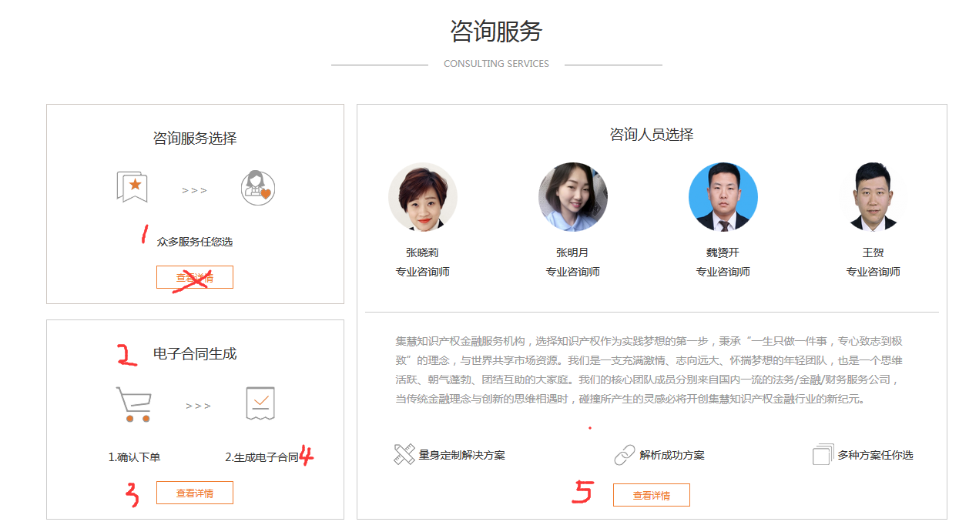
1处改成 众多专员为您服务 下面的查看详情 隐藏 ； 2处改成 电子合同下载 ；
3处 查看详情 隐藏 4处改成 自助签约服务 5除 改成 商桥链接
立即咨询获取 类目的咨询链接
；
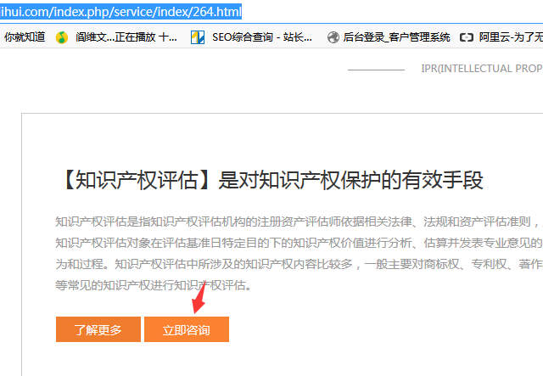

3 、 留言
http://test.bjjihui.com/index.php/evaluate/index/335.html
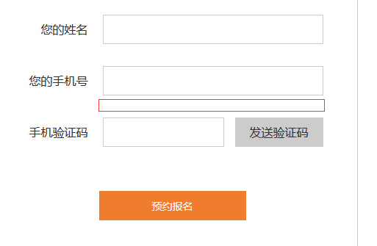加一个 您的需求：
4 两处 立即咨询 获取 类目的咨询链接
http://test.bjjihui.com/index.php/plan/index/336.html
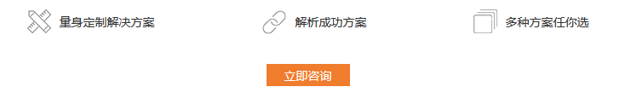




5 两处 立即咨询 获取 类目的咨询链接
http://test.bjjihui.com/index.php/market/index/337.html
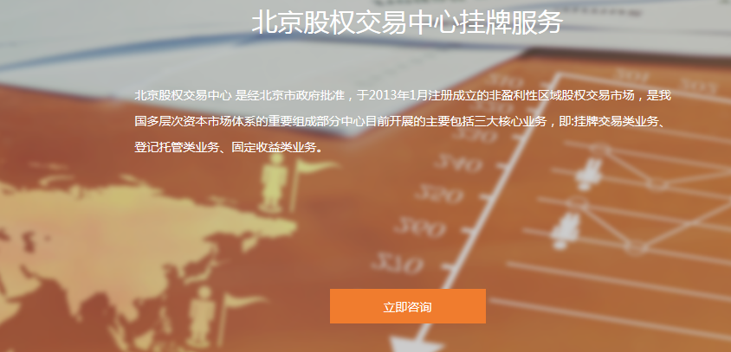
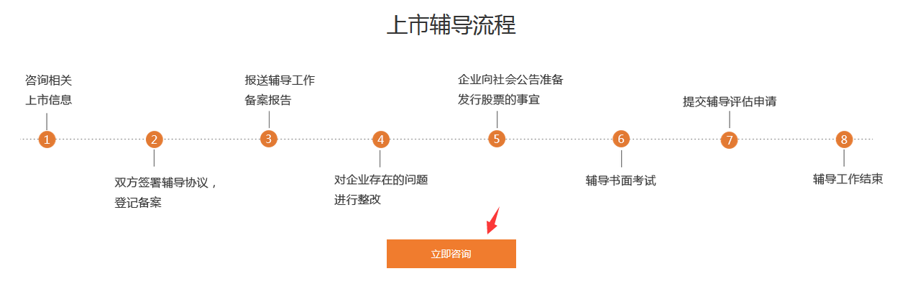
6 、下载 锚点 到 http://test.bjjihui.com/index.php/contact/index/331.html
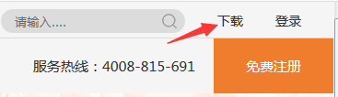
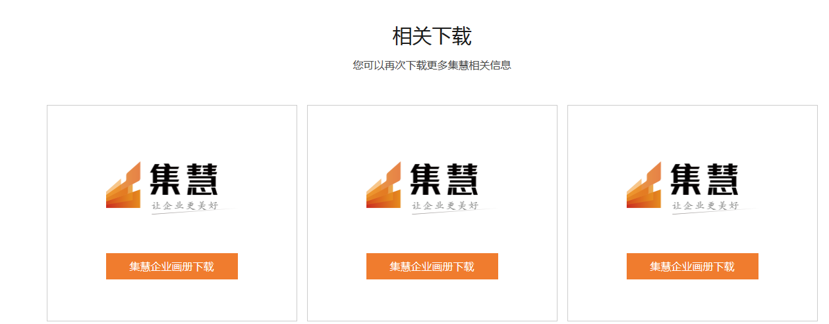
点击下载 最好能判断下是否 登录，相关下载 后台 搞个 管理的的地方

7 右侧 第一个 在线客服 链接商桥 第二个售后服务 改成 在线QQ ； 返回顶部 目前内页不对，直接跳到首页了
